|  |
| --- |
|  |
| Gerli記帳軟體資料庫使用手冊 |
|  |
| 其實是懶人包的意思啦 |

**軟工第一組**

2016年12月4日

撰寫人: 張紘綸

Gerli記帳軟體資料庫使用手冊

其實是懶人包的意思啦

這個說明文件能夠幫你

* 1. 將我寫的東西成功套進專案(理論上)
  2. 教你要做到某某事要怎麼call，比如如何新增資料、取得統計圖表等等
  3. 附上函式大概說明

**安裝說明**

1.到git資料夾下的Gerli\GerliDatabase\GerliSQLiteDemo\app\src\main\java  
把com這個資料夾複製並貼到自己專案的位置(如:XXX專案\app\src\main\java，位置因人而異，主要是放在java這個資料夾來符合套件名稱位置)

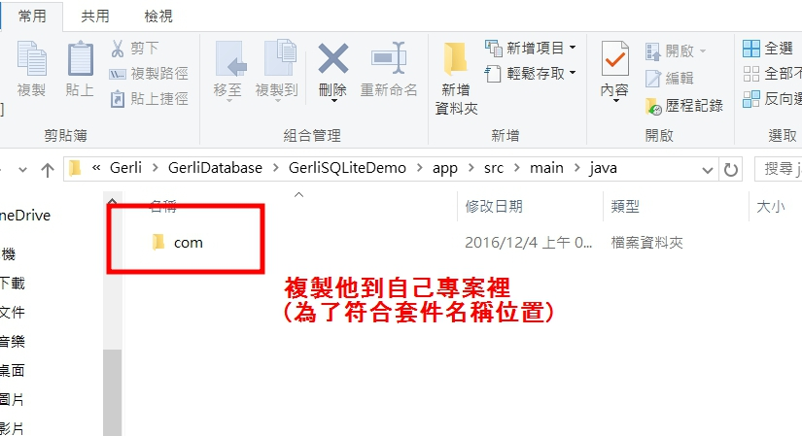

有放成功的話資料夾結構應該會類似如下:

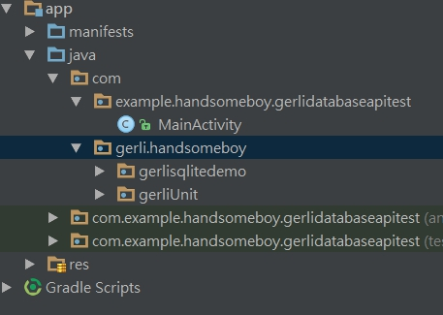

2.試試看在onCreate或喜歡的地方打

GerliDatabaseManager manager = new GerliDatabaseManager(this);

(可能會跳提示要你按ALT+Enter來import)，如果不會有紅字代表裝成功囉~~~

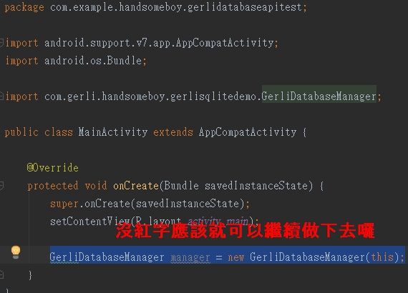

阿對了這邊很重要你們裝完之後，請幫我把gerlisqlitedemo資料夾底下的InsertActivity、MainActivity兩個東西刪掉(不然你的R這個東西會跳出來抗議)

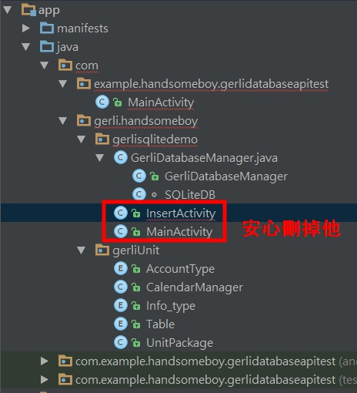

**Gerli資料庫使用方法**

為了更方便以及抽象化

資料庫內部的東西全部都整理成call function的方式完成了

大家只要透過GerliDatabaseManager這個class來完成任何跟資料庫有關的操作就好囉~

1.產生Gerli資料庫

照以下方法宣告，並給入Activity的context(也就是填this)就成功囉



2.新增資料

新增資料有以下三個函式，分別對三種Table做操作

A.新增一筆帳目

Void insertAccount(String name, int money, AccountType type, String time, String description)

說明如下:

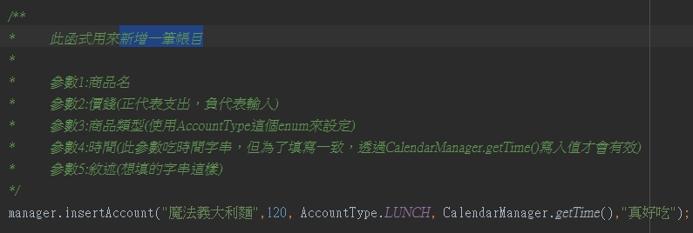

其中用到的商品類型要用AccountType這個enum來填寫

AccountType所包含項目如下(有興趣可以看AccountType.java，會有對應的中文意思)

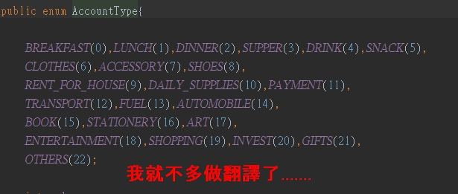

B.新增年紀事與月紀事

Void insertYearPlan(int year,int month,String description)

Void insertMonthPlan(int year,int month,int day,String description)

說明如下:

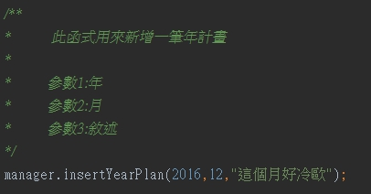

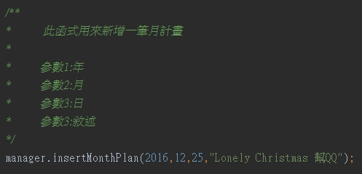

在此說明，日期千萬不要給我亂填呀!!!!!!  
(例如2016/13/32，這樣的計下去只會當無效資料)

3.取得今日支出與收入

TotalPackage getTodayTotal()

TotalPackage getDayTotal(String day)

說明如下:

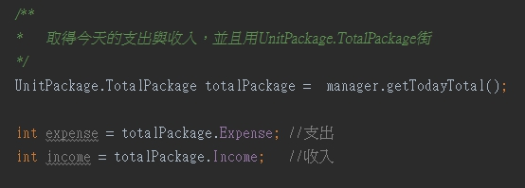

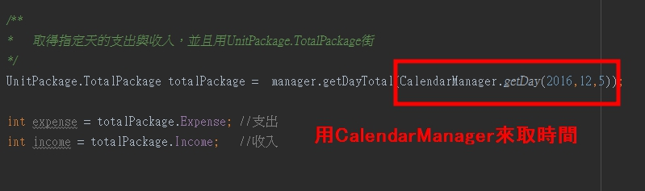

其中要注意的是，要宣告UnitPackage.TotalPackage來接資料包  
以及取得指定天的支出與收入，要使用CalendarManager來取時間

4.取得統計圖表長條圖資料

BarChartPackage getBarChartByWeek(Calendar dayOfWeek)

BarChartPackage getBarChartByYear(Calendar calendar)

說明如下:

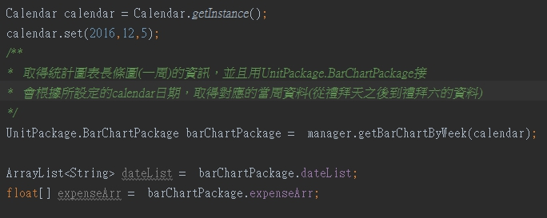

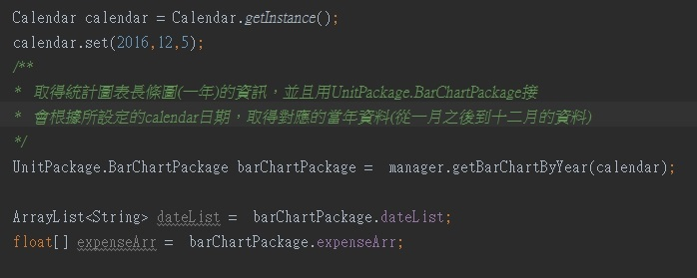

其中要注意的是，要宣告UnitPackage.BarChartPackage來接資料包  
以及使用前兩行來設定Calendar並丟入函式

輸出為ArrayList代表所求日期(照日期順序)

以及對應的float[]代表花費

5.取得統計圖表長條圖資料

PieChartPackage getPieChartByDay(int year,int month,int day,int limit)

PieChartPackage getPieChartByWeek(int year,int month,int day,int limit)

PieChartPackage getPieChartByMonth(int year,int month,int limit)

PieChartPackage getPieChartByYear(int year,int limit)

說明如下:

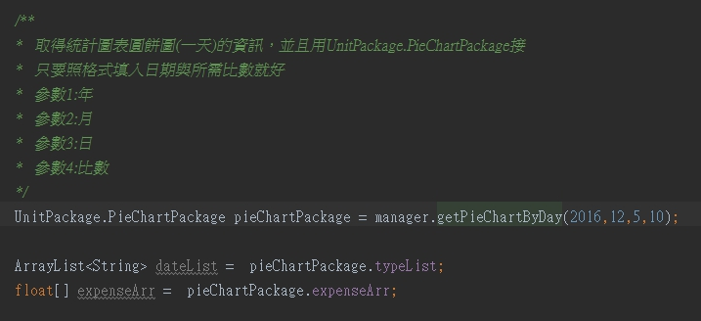

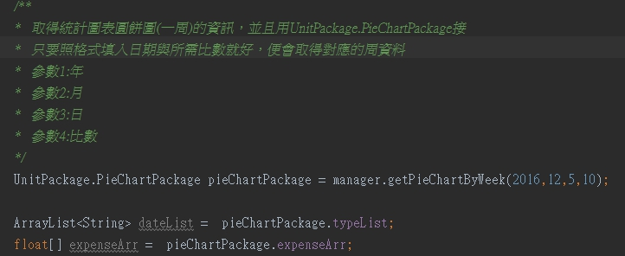

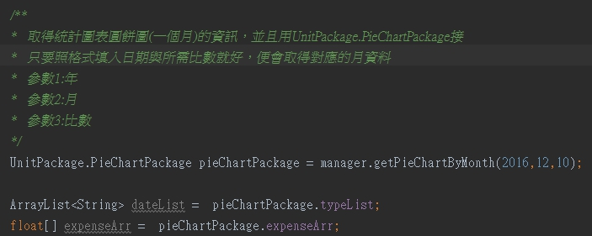

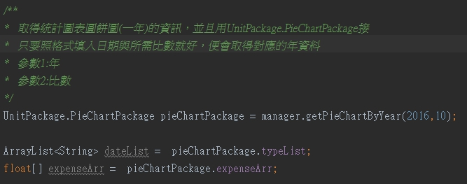

其中要注意的是，要宣告UnitPackage.PieChartPackage來接資料包  
日期則可以直接丟入，但要注意日期合理性

注意最後一個參數，那個參數代表你想最多提出幾筆圓餅圖上的資料  
根據你的需求輸入你要的比數就好

不能跟日期欄位搞混  
輸出為照高低排順序的ArrayList代表類別名

以及照高低排順序的float[]代表花費

6.取得年計畫與月計畫

UnitPackage.PlanPackage getYearPlan(int year,int month)

UnitPackage.PlanPackage getMonthPlan(int year,int month,int day)

說明如下:

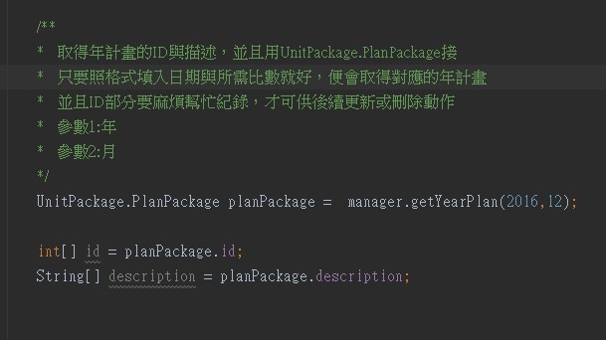

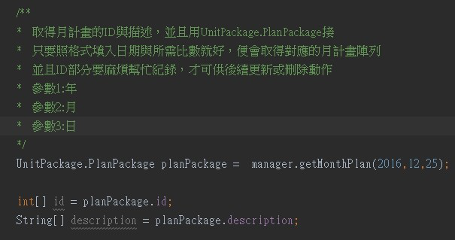

其中要注意的是，要宣告UnitPackage.PieChartPackage來接資料包  
日期則可以直接丟入，但要注意日期合理性

最重要的是~回傳回來的ID很重要

ID陣列會跟description陣列大小相同

也就是一個description對應一個ID

後續若要修改或刪除description，皆要經由ID

7.更新年計畫或月計畫

boolean updateMonthPlan(String description,int id)

boolean updateYearPlan(String description,int id)

說明如下:

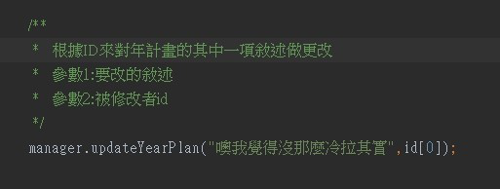

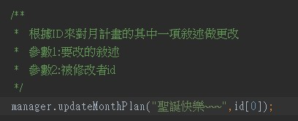

其中id為getYearPlan或getMonthPlan所得到的id來做指定

8.刪除年計畫或月計畫

boolean delete(Table table,long id)

說明如下:

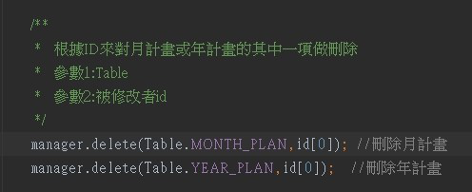

其中要注意的是

第一個參數用Table.MONTH_PLAN或YEAR_PLAN來指定要對哪個計劃做更改

而id為getYearPlan或getMonthPlan所得到的id來做指定